ITINERÁRIO DE ORAÇÃO VOCACIONAL 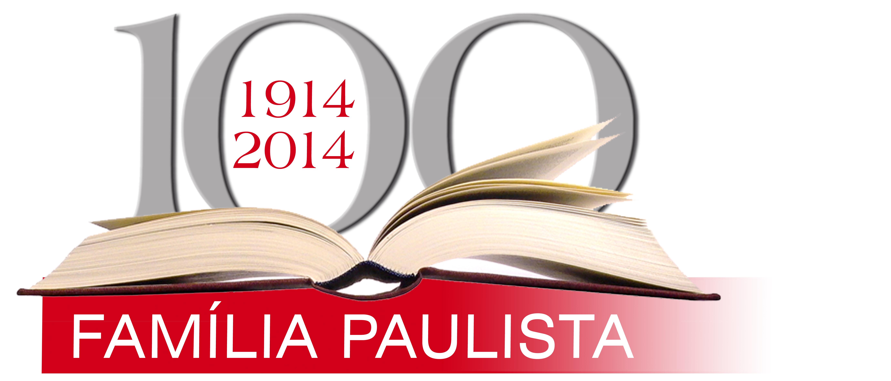
agosto 2013-novembro de 2014

VIA HUMANITATIS
O CAMINHO VOCACIONAL DA HUMANIDADE

DÉCIMO sexto ESQUEMA novembro de 2014

CHAMADOS A “dar jesus ao mundo como maria”

Guia: Deus Pai, ao dar-nos o seu Filho escolheu Maria como cooperadora de vida e de graça! É muito belo notar como a reciprocidade, as diferenças individuais, etc., sejam possibilidade de fecundidade não somente biológico-humana, mas também espiritual e apostólica. Também para a Família Paulista esta é uma grande realidade: homens e mulheres que fazem da força-ternura, do vigor-compaixão, da paternidade-maternidade uma riqueza para o anúncio de comunhão harmonioso e criativo. O beato Alberione, a Mestra Tecla, o beato Timóteo Giaccardo, a Madre Escolástica… e todos os irmãos e irmãs que nestes 100 anos colaboraram, sofreram, se alegraram, como uma verdadeira Família!
Nesta oração peçamos a Nossa Senhora, Mãe de Jesus e Mãe nossa, Mestra de vida, Rainha dos Apóstolos e de todo o apostolado, para permanecermos “abertos à vida” que para nós significa: colaboração, estima, partilha, comunhão, querer-se bem, criar um clima comunitário familiar, simples, terno, atento, para que os jovens que se aproximam de nós possam sentir-se “em casa”, encontrar um espaço de reflexão, conforto, oração; e encontrar nas nossas comunidades homens e mulheres adultos, responsáveis, alegres e gratos pelo dom da sua vocação.

Cântico inicial

Da Via Humanitatis
A Igreja é confiada a Nossa Senhora. Na criação, na redenção, na distribuição das graças e na ordem da glória, Maria ocupa um lugar proeminente. Ela dá Jesus Cristo ao mundo e a toda a alma. É Mãe de Deus e da Igreja. Todos os bens passaram por Maria. De Maria vem a vida. Ela é a nossa mãe.

Convite à oração

Da carta do apóstolo São Paulo aos Efésios 1,3-14
Bendito seja o Deus e Pai de nosso Senhor Jesus Cristo: Ele nos abençoou com todas as bênçãos espirituais, no Céu, em Cristo. Ele nos escolheu em Cristo antes de criar o mundo para que sejamos santos e sem defeito diante d'Ele, no amor. Ele nos predestinou para sermos seus filhos adotivos por meio de Jesus Cristo, conforme a benevolência da sua vontade, para o louvor da sua glória e da graça que Ele derramou abundantemente sobre nós por meio do seu Filho querido. Por meio do sangue de Cristo é que fomos libertos, e n'Ele as nossas faltas foram perdoadas, conforme a riqueza da sua graça. Deus derramou sobre nós essa graça, abrindo-nos para toda a sabedoria e inteligência. Ele fez-nos conhecer o mistério da sua vontade, a livre decisão que havia tomado outrora de levar a História à sua plenitude, reunindo o Universo inteiro, tanto as coisas celestes como as terrestres, sob uma só Cabeça, Cristo. Em Cristo recebemos a nossa parte na herança, conforme o projeto d'Aquele que tudo conduz segundo a sua vontade: fomos predestinados a ser o louvor da sua glória, nós, que já antes esperávamos em Cristo. Em Cristo, também vós ouvistes a Palavra da verdade, o Evangelho que vos salva. Em Cristo, ainda, acreditastes, e fostes marcados com o selo do Espírito prometido, o Espírito Santo, que é a garantia da nossa herança, enquanto esperamos a completa libertação do povo que Deus adquiriu para o louvor da sua glória.

Escutemos a Palavra de Deus

Do Evangelho de N. S. Jesus Cristo segundo São João 19,25-27

A Mãe de Jesus, a irmã de sua Mãe, Maria de Cléofas, e Maria Madalena estavam junto à cruz. Jesus viu sua Mãe e, ao lado d'Ela, o discípulo que Ele amava. Então disse a sua Mãe: «Mulher, eis aí o teu filho». Depois disse ao discípulo: «Eis aí a tua Mãe». E, dessa hora em diante, o discípulo recebeu-A em sua casa.

Da carta do apóstolo São Paulo aos Gálatas 4,4-5
Quando, porém, chegou a plenitude dos tempos, Deus enviou o seu Filho. Ele nasceu de uma mulher, submetido à Lei para resgatar aqueles que estavam submetidos à Lei, a fim de que fôssemos adoptados como filhos.

Cântico

Escutemos a Palavra do Fundador

Maria tornou-se Rainha no ato em que concebeu o Verbo Divino e se tornou Mãe. Maria foi proclamada Rainha sobre o Calvário. Maria exerceu a sua realeza no Cenáculo. Maria passou ao prémio como Rainha na sua morte bem-aventurada. E Maria realizou e foi coroada Rainha do céu pelo seu Divino Filho e Maria exerce perpetuamente a sua realeza agora no paraíso. Eis os pontos que devemos sempre considerar, referindo-nos porém ao que devemos ter presente: é um reino todo particular. Participa Maria do reino do Filho, o Rei das mentes, dos corações e das vontades. E podemos dizer, de certo modo, dos nossos próprios corpos, de todo o nosso ser. E nasce um pensamento: que Ela resplandece também em seu corpo com aquela glória com que resplandece a sua alma santíssima e espera os seus filhos na ressurreição, para que os seus filhos tenham também a participação no reino de Jesus Cristo e no seu reino. E como seremos acolhidos no reino de Jesus Cristo, seremos acolhidos no reino da misericórdia de Maria, no reino de Maria.
Quando o anjo anunciou à Santíssima Virgem que devia ser a Mãe de Deus, que será escolhida para este altíssimo encargo, o anjo lembrou a realidade do Filho, isto é: «David seu pai»; lembra a fé, o poder de David: «David seu pai e reinará para sempre na casa de Jacob», reinará da casa de Jacob; e os súbditos deste reino são todos os que seguem Jesus Cristo: «Reinará para sempre na casa de Jacob» [Lc 1,32–33]. E se o Senhor a fez Rainha pelas virtudes, então ela deu ao mundo o Filho de Deus encarnado e deu-O plenamente. Passou por Ela tudo o que veio a nós por meio de Jesus Cristo: «A Vida foi dada por meio da Virgem». E se nós temos o Mestre, e se nós temos a Hóstia, e se nós temos o sacerdócio… tudo passou por Maria; e portanto toda a graça que veio para a humanidade em geral: as graças de ilustração da mente; as graças de sentimentalidade sobrenatural, do amor novo que o Filho de Deus levou para o céu; e as graças de santidade, de vida perfeita. Todo este complexo de dons trouxe o Filho de Deus do céu e tudo passou por Maria para nós. Portanto, uma participação daquele complexo de verdades sobrenaturais pelas quais Jesus Cristo reina nas mentes; e uma participação daquele amor novo que nos deu no coração de Jesus, aquele amor novo com que é amado o Pai Celeste, Deus; e aquela uniformidade, intimidade do Filho de Deus encarnado com o Pai: «Este é o meu Filho dileto» [Mt 17,5]. E necessitaríamos considerar a longo isto.
E depois Maria é proclamada Rainha sobre a cruz pelo Filho, por Jesus, pelo seu Filho Jesus. E Rainha precisamente “dos Apóstolos”, porque São João representava a nova geração, a geração dos filhos de Deus e, portanto, os novos filhos lá acima no Calvário. Primeiro havia um apóstolo… depois, particularmente, representava os apóstolos: é por isso que a Rainha universal é a Regina Apostolorum de modo particular.
Depois exerceu este cargo de Rainha no Cenáculo quando veio o Espírito Santo: e cada eleição de graça e de Espírito Santo que é dada à humanidade passa por meio de Maria. E isso é indicado pelos factos: “Rainha dos Apóstolos” lá onde ela os acolheu, aos apóstolos, para orarem; lá os animou para esperarem; e com a sua oração, na qual estava acompanhada pelos apóstolos, apressou a vinda do Espírito Santo. [Apressou] a vinda do Espírito Santo como tinha apressado, quase podemos dizer, o início da pregação de Jesus: «Ainda não chegou a minha hora» [Jo 2,4] …mas Maria fez soar a hora, fez soar a hora de Jesus, e Jesus – «no início dos sinais» [Jo 2,11] – realizou o milagre de Caná. […]
Fazer penetrar bem nos alvores deste tempo o conhecimento, as razões do título que se dá a Maria Regina Apostolorum. E depois os efeitos deste título, os frutos deste título. E [para] como é belo, este título deve ser particularmente recordado, inculcado, pregado por nós, seus filhos. E, talvez, certos frutos no apostolado que vieram a faltar, devem-se precisamente a esta nossa…, nesta deficiência. Deve-se amar mais Regina Apostolorum, para que nós, à nossa volta, saibamos que coisa dar mais, de melhor, àqueles que nós devemos comunicar os bens sobrenaturais.
Então, compreender-se-á melhor o Mestre quando se compreender melhor a Rainha, e a Mãe e a Mestra. Quando um sacerdote compreender um pouco a maternidade de Maria em relação aos homens, então é mais pai das almas. E quando compreender melhor o encargo de Maria Mestra, será um mestre mais completo. E quando compreender melhor o título de Rainha Apostolorum, será um apóstolo mais fecundo.
Mas quando dizemos que tudo passa por meio de Maria, entendemos tudo o que completa o homem, que completa o cristão e que completa o religioso e que completa o sacerdote. Ou seja, as verdades sobrenaturais; e a sentimentalidade nova em Cristo: amor de Deus perfeito e amor do próximo perfeito, cujo amor de Deus perfeito se realiza na profissão religiosa e no apostolado. E depois a participação naquelas virtudes que Maria tinha praticado, porque não há virtude que nós possamos considerar que não tenha sido praticada de maneira totalmente completa, perfeita, como o foi por Maria.
(Beato Alberione, Santuário Regina Apostolorum, Roma 20 de abril de 1958)

Silêncio – Reflexão – Partilha
Para a partilha: Peçamos ao Senhor, por intercessão de Maria, para abençoar as nossas Instituições com o dom de novas vocações.

Rezemos
Sede bendito, ó Deus:
como a vida natural vem da mãe,
assim a vida sobrenatural vem de Maria.
Ela é a raiz que dá frutos,
é a mãe que dá o fruto bendito do seu seio,
é a aurora que anuncia o sol.
Onde entra Maria entra também Jesus.
Quem encontra a mãe, encontra também o Filho.
Por Maria o caminho é seguro e breve.
Jesus precedeu-nos com o exemplo: ele fez-se Filho de Maria.

Glória a Deus nas alturas e paz na terra aos homens que Ele ama.
Ó Jesus Mestre, Caminho, Verdade e Vida, tende piedade de nós.
Ó Maria, Rainha dos Apóstolos, rogai por nós.

Cântico final

